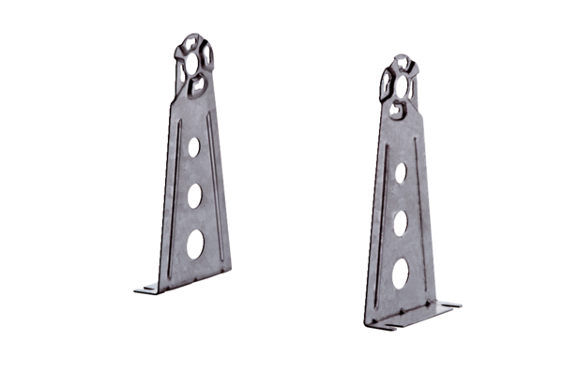Befestigungsfuß FUR 31/1Verpackungseinheit: 1 StückSortiment: C
Artikelnummer: 0036.0089Hersteller: MAICO

